FLORISTICKÝ ŠAMPIONÁT SLOVENSKO 2016
Ve dnech 20. – 22. září 2015 proběhla ve slovenských Rakovicích floristická soutěž v rámci zasedání asociace EROPEA. Soutěžními úkoly byla „Podzimní interiérová dekorace“ a „Dožínkový věnec“. Floristického klání se zúčastnilo celkem 20 týmů. Českou republiku reprezentovaly dvě studentky oboru zahradnictví VOŠ a SZeŠ Benešov - Kateřina Dobíhalová a Lenka Vorlová. Všichni soutěžící odvedli profesionální výkony v přípravě i ve vlastní soutěži. Soutěžní družstvo reprezentující Českou republiku obsadilo 6. místo.
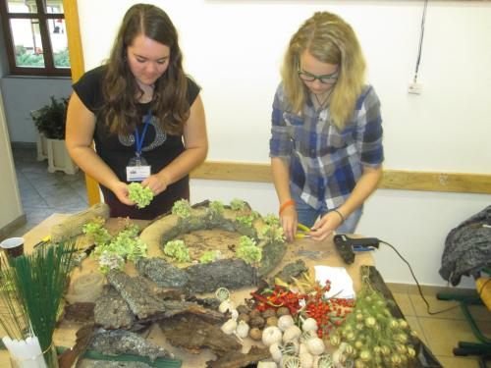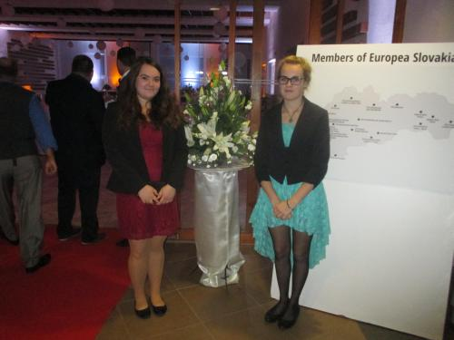

FLORISTIC CHAMPIOSHIP SLOVAKIA 2016
The floristic competition took place in Slovakia in the frame of meeting of EUROPEA association in Rakovice during 20 - 22 September 2015. The competitor tasks were “Autumn Intrior Decoration” and “Harvest Wreath”. Floristic competition attended 20 teams. The Czeh Republic represented the students in specialised in gardening from “VOŠ a SZeŠ Benešov”- Kateřina Dobíhalová, and Lenka Vorlová. All participiants of the competition took a professional performance in preparation as well as in the competition itself. The competitive team of the Czech Republic was placed at very nice 6 position.

